# Chomutov - Načetín 2019 22.9.2019

## závod Severočeské amatérské ligy v silniční cyklistice „Sweep Sport Cup 2019“

## Termín konání: neděle 22. 9. 2019

## Pořadatel závodu: CCC - Cycling Club Chomutov z. s.

## Místo konání: Sportovní areál Domovinka - Plochá dráha

## Start:

V 11:00 hod … Bezručovo údolí u parkoviště .. začátek cyklostezky – hromadný start, cesta k místu startu bude označena.

## Cíl:

Načetín – za cedulí směr Hora sv. Šebestiána cca.500m

## Prezence:

V prostoru restaurace El ňiňo, v neděli 22. 9. 2019 **od 9:00 do 10:00**.   
Při prezenci vám budou přidělena startovní čísla, pokud nemáte již vlastní čísla SAL. Čísla po projetí cílem vrátíte pořadateli. Závodníky mladší než 18 let prezentujeme jen po předložení písemného souhlasu rodičů nebo trenéra.

## Trasa:

20 km / 520 v. m

Trasa závodu vede po silniční komunikaci se startem v Bezručově údolí, dále směr 1. Mlýn, Bečov, Blatno, Kálek a Načetín. Trať je vytýčena v délce 20 km. Převýšení trati je celkem 520 m.

## 

## <http://www.bikemap.net/cs/route/2289492-sal-chomutov-nacetin/#/z12/50.52477,13.37688/mapquest>

## Kategorie SAL – Sweep Sport Cup 2019:

|  |  |
| --- | --- |
| M19: | 2000–1990 19-29 let a mladší, kteří se do této kategorie zaregistrují |
| M30: | 1989–1980 30-39 let |
| M40: | 1979–1970 40-49 let |
| M50: | 1969–1960 50-59 let |
| M60: | 1959-1950 60-69 let |
| M70: | 1949 a starší 70 let a starší |
| Junioři: | 2004–2001 15-18 let |

Ženy 2004 a starší

V závodech bude vyhlášeno pořadí jednotlivých kategorií. Vždy budou vyhlášeni první tři závodníci v každé z kategorií

## Startovné:

1. 200,- Kč pro juniory … v ceně startovného je po závodě občerstvení
2. 200,- Kč pro členy SAL … v ceně startovného je po závodě občerstvení
3. 250,- Kč pro příchozí … v ceně startovného je po závodě občerstvení

## Vyhlášení výsledků:

Pořadí v cíli je určováno cílovým rozhodčím. Podmínkou pro zařazení do výsledkové listiny je projetí cílem v časovém limitu do 13:00. Vyhlášení výsledků závodu Chomutov - Načetín proběhne v zázemí restaurace El Ňiňo od 15:00. Následně proběhne i vyhlášení výsledků SAL – SWEEP SPORT CUPu 2019.

## Bezpečnost:

V rámci podpisu při prezenci se závodník zavazuje, že v průběhu závodu bude dodržovat Soutěžní řád SAL 2017, pravidla provozu na pozemních komunikacích upravená zákonem č. 361/2000 Sb., o provozu na pozemních komunikacích, ve znění pozdějších předpisů, a že si je vědom konání závodu za plného silničního provozu. Je povinen dodržovat pokyny policistů a dalších pořadatelů. Závodu se účastní na vlastní odpovědnost a nebezpečí. Závodník si je vědom, že organizátor závodu neručí za škody na majetku a poškození zdraví.

**Povinná je cyklistická přilba!!!**

## Cesta k závodu:

Příjezd k prostoru prezentace ve směru Chomutov velký kruháč v centru -> Lipská ulice-> Elišky Krásnohorské -> Kosmova

## Parkovaní:

Na přilehlém parkovišti sportovního areálu, vjezd z Kosmovy ulice,je zde dostatek parkovacích míst.

## Upozornění:

Vzhledem k nepředvídaným okolnostem si pořadatel vyhrazuje právo změny v propozicích závodu a trati závodu.

## Kontakt:

Jan Král – ředitel závodu tel.: 602451052  
  
e-mail: obchod@kingbike.cz

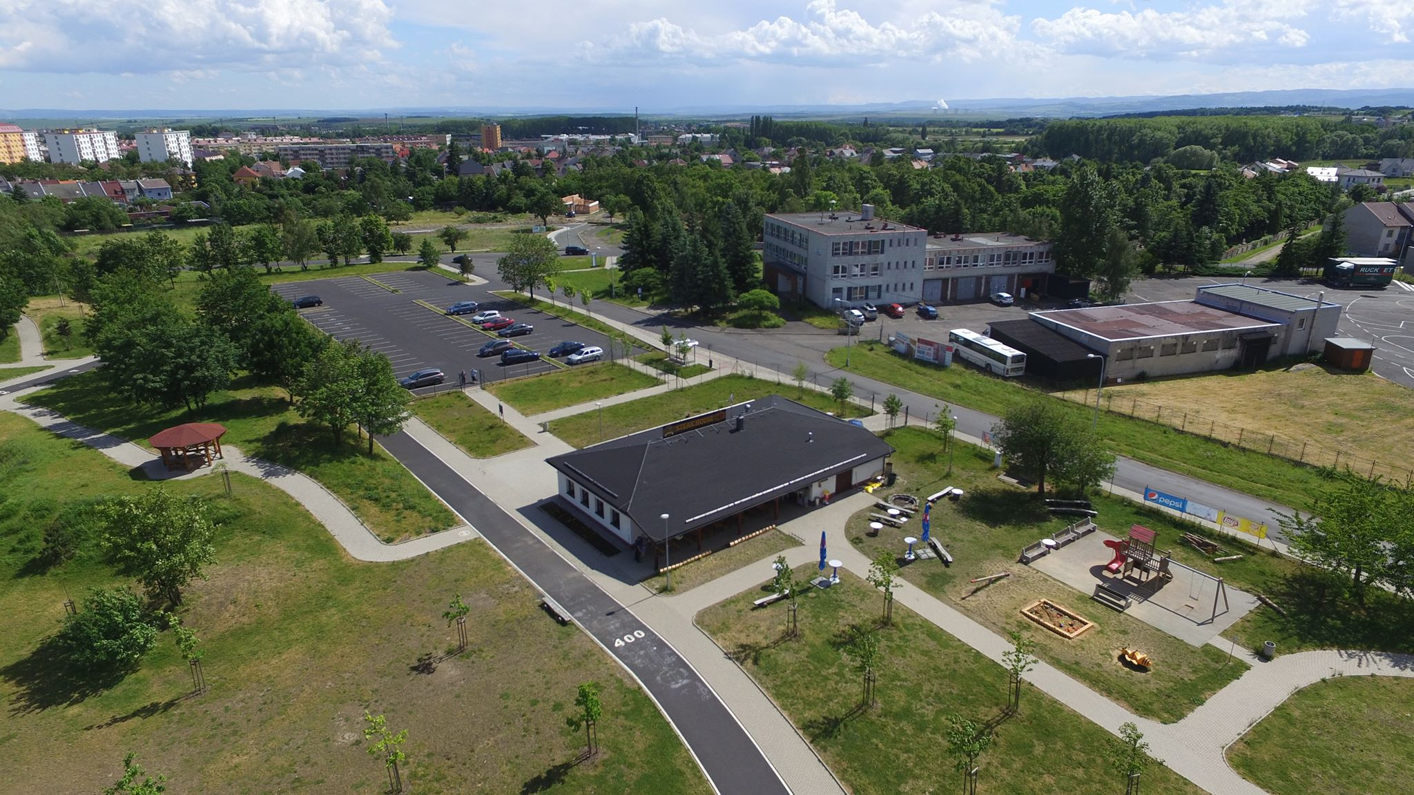

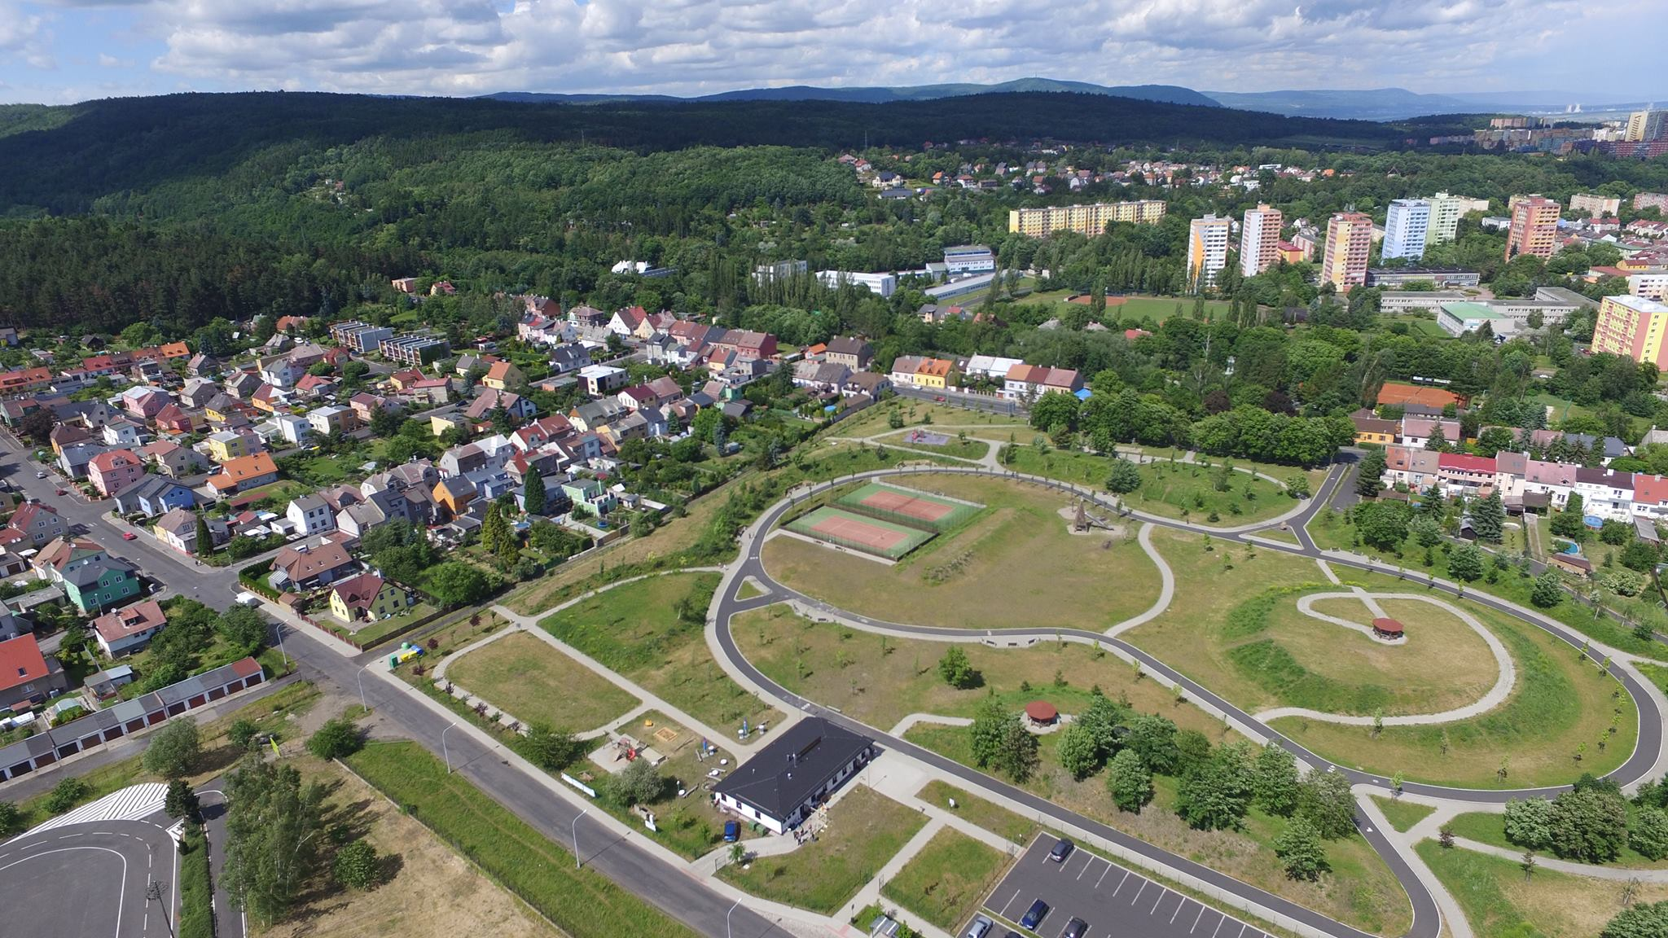



baner-250x100.jpg